ملخص دراسة الحالة
اضطراب فرط الحركة وتشتت الانتباه

دراسة حالة اضطراب فرط الحركة ونقص الانتباه
التخطيط والإعداد لهذه الدراسة استغرقت عامين كاملين.
تم إعداد الدراسة على (29) طفلاً، وتقسيم الأطفال المشاركين في الدراسة إلى مجموعتين.
اعتمد التقسيم على الاضطرابات السلوكية والنفسية المرافقة مثل صعوبة التعليم ومشاكل النطق والاضطرابات الشبيهة بالتوحد.

المجموعة الأولى وعددهم 18 طفلاً:
أطفال هذه المجموعة مصابين باضطراب فرط الحركة ونقص الانتباه فقط.

المجموعة الثانية وعددهم 11 طفلاً:
أطفال هذه المجموعة مصابين باضطراب فرط الحركة ونقص الانتباه واضطرابات أخرى مرافقة.

حيثيات الدراسة:
- تمّ إيقاف أي دواء كيميائي كان يتناوله الأطفال.
- تناول الأطفال في المجموعتين العلاج الطبيعي (موضع الدراسة)، ولمدة شهرين متتالين مع التركيز على العلاج السلوكي وتخفيف العادات السيئة التي يدمنها الطفل مثل تناول الحلويات والسكريات أو إدمان مشاهدة التلفاز.
- خلال الدراسة تم توزيع نظام غذائي لكن مع التنبيه على الأسرة بعدم الضغط على الطفل، فالنظام الغذائي لا يحتوي على مأكولات معينة بحد ذاتها أو حرمان الطفل من أغذية أخرى، فقط كل ما في الأمر أن النظام الغذائي يركز على تشجيع تناول الطفل لأغذية معينة.
- ركزت الدراسة على ثلاثة أعراض رئيسية يعاني منها الأطفال وهي:
1- الحركة الدائمة والزائدة والغير موجهه (ويقصد بها كل نشاط يقوم به الطفل بدون هدف كالتصفيق أو الجري).
2- نقص الانتباه وتشتت التركيز.
3- استجابة الطفل لأوامر والديه ومدرسيه.

نتائج الدراسة:
بعد مرور شهرين كانت النتائج للمجموعتين كالتالي:
المجموعة الأولى:
1- الحركة الدائمة والزائدة والغير موجهه.
قل نشاط الأطفال وحركتهم بنسبة إجمالية تقارب 94%.
2- نقص الانتباه وتشتت التركيز.
كنتيجة حتمية لكبح النشاط المفرط زاد انتباه الأطفال وتركيزهم بنسبة 89%.
3- استجابة الطفل لأوامر والديه ومدرسيه.
حدثت استجابة هائلة مع الأطفال وأهاليهم ومدرسيهم، وهي من الايجابيات التي خرجت بها الدراسة ونسبة النجاح بلغت 95%.
إجمالي التحسن الملحوظ في الأعراض التي ركزت عليها الدراسة 92.6%.

المجموعة الثانية:
1- الحركة الدائمة والزائدة والغير مُوجهه.
قل نشاط الأطفال وحركتهم بنسبة إجمالية تقارب 79%.
2- نقص الانتباه وتشتت التركيز.
زاد انتباه الأطفال وتركيزهم بنسبة لا بأس بها ومقاربة لـ 76%.
3- استجابة الطفل لأوامر والديه ومدرسيه.
حدثت استجابة مع الأطفال وأهاليهم ومدرسيهم، وهذه الاستجابة غير هينة خصوصا والنسبة قاربت 65%.
إجمالي التحسن الملحوظ في الأعراض التي ركزت عليها الدراسة 73.3%.

النتيجة الإجمالية للدراسة:
إجمالاً للنقاط أعلاه تم الخروج بنسبة تدعو للتفاؤل وهي حدوث تحسن عام في الأطفال بنسبة إجمالية هي (83%).

ملاحظات على نتائج الدراسة:
بالنسبة لبقية الأعراض والسمات التي يعاني منها بعض الأطفال المشاركين في الدراسة كالعدوانية وأعراض الرهاب الاجتماعي وغيرها فقد تم تسجيل بعض النتائج الايجابية.

الاستثناءات:
- استثني من الدراسة ثلاث حالات لطفلين احدهم في الخامسة والثاني في الثامنة وطفلة في الخامسة من عمرها.
- أسباب الاستثناء كثيرة ومنها عدم التزام الأهل بالجدول المطروح للدراسة.

مكونات العلاج الطبيعي المستخدم
يتألف العلاج الطبيعي المستخدم في الدراسة من:
■ 4 كيلو عسل سدر يمني أصلي، أثنين كيلو مخلوطة بمنتجات النحل؛ غذاء الملكات وحبوب اللقاح.
■ عشبتين طبيتين آمنتين هما الناردين المخزني وشقائق النعمان.
■مكملات غذائية عالية القيمة هي اللوز الخولاني والزبيب اليمني وبذور الرجلة.

التواصل معنا

مركز العلاج الأكاديمي التطبيقي للطب البديل التكميلي
اليمن - صنعاء - شارع أبو ظبي الصافية سابقاً - جوار حراج الصافية - بجانب مدارس النجاح الأهلية.

الموقع الالكتروني: www.pacccam.com
تلفون أرضي: 009671507204 فاكس: 009671267684
موقع العلاج: www.al3laj.com
القسم الخاص بفرط الحركة ونقص الانتباه: www.adhd.al3laj.com
البريد الالكتروني: adhd@al3laj.com

د. سليم طلال الأغبري.
جوال: 00967734948255
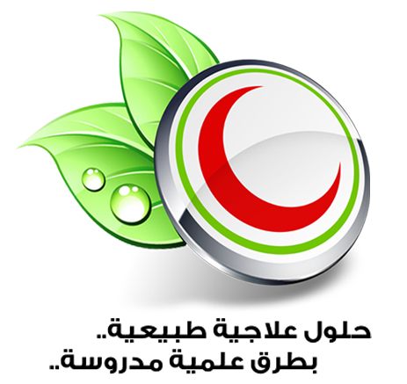

Practical Academic Cure Center For Complementary Alternative Medicine. (PACCCAM)©

